

1. **Coloca** > ó < en cada caso según corresponda. **Escribe** como se leen cada una de las siguientes expresiones simbólicas.

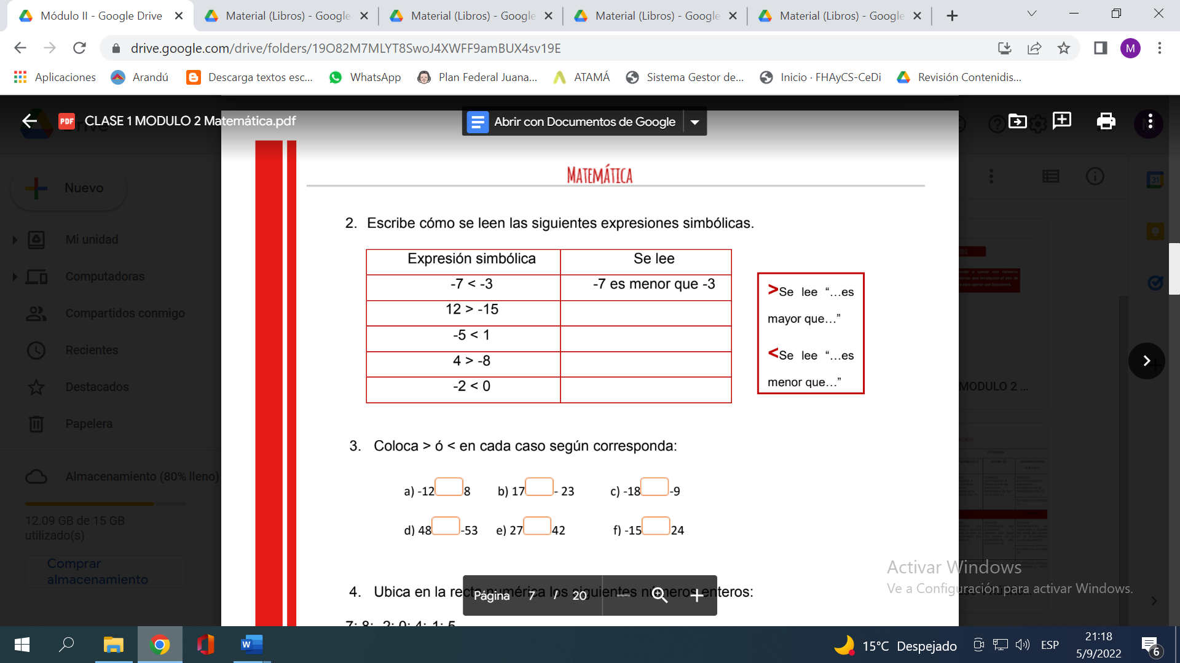

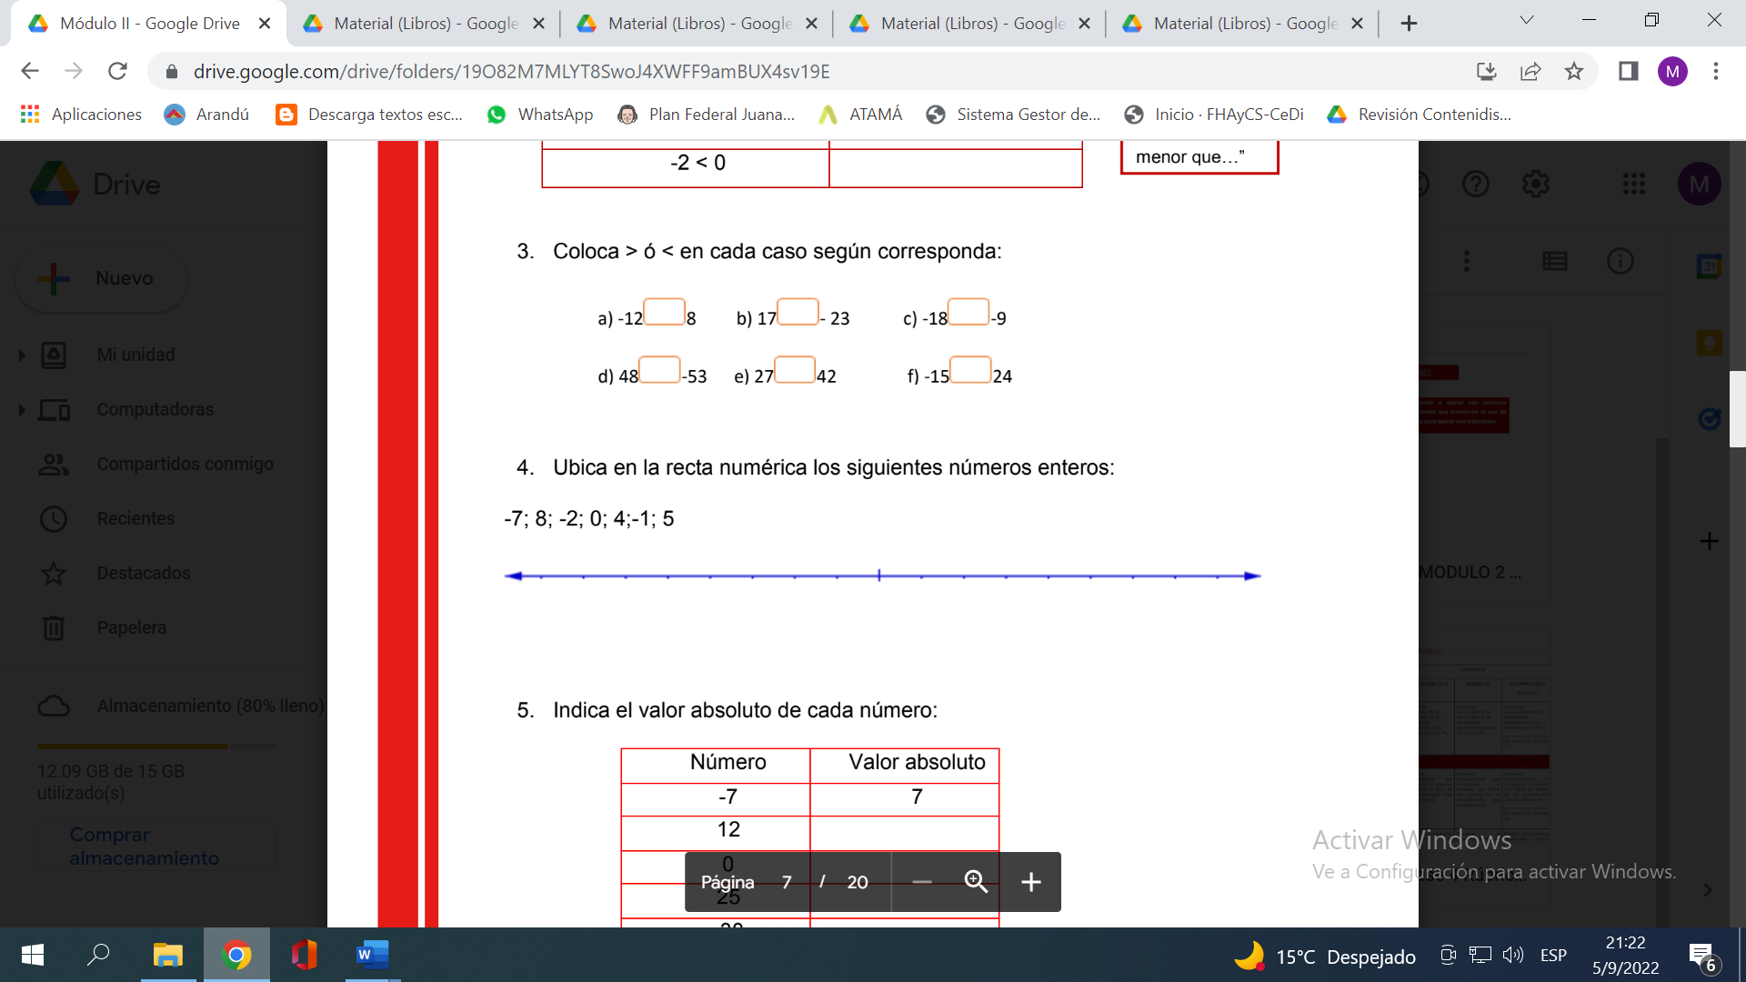

1. **Ubica** en la recta los siguientes números enteros.

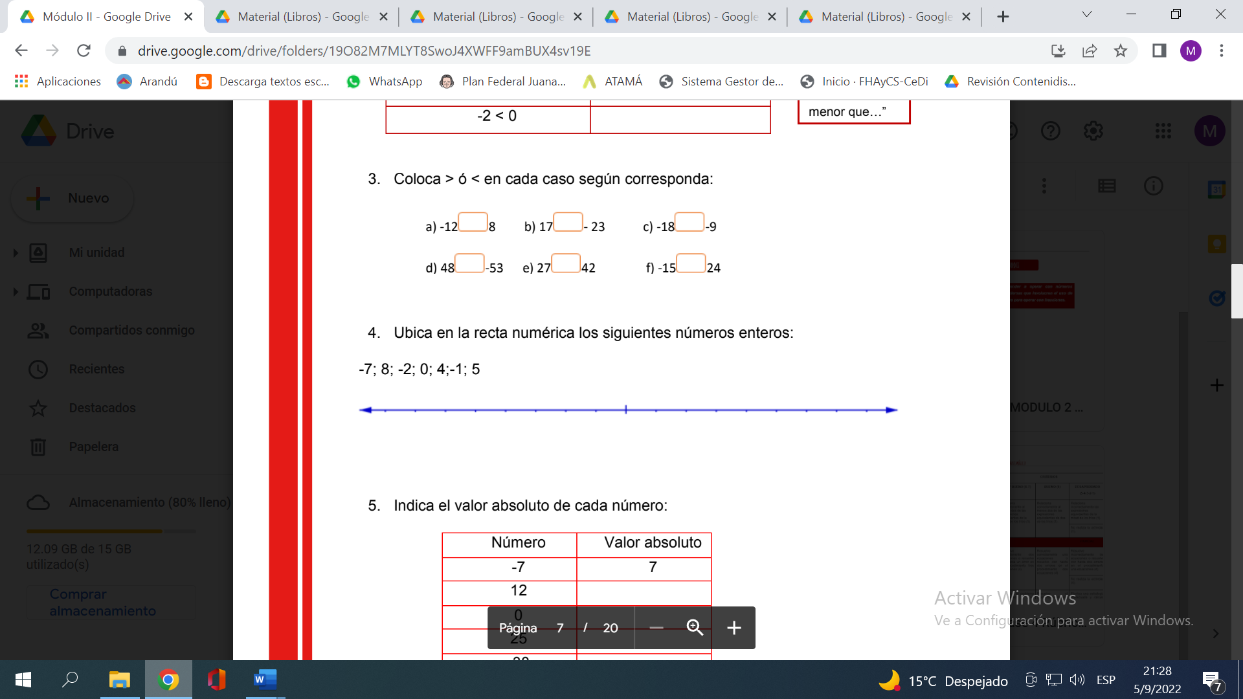

1. **Indica** el valor absoluto de cada número.

